Nome __________________________________________
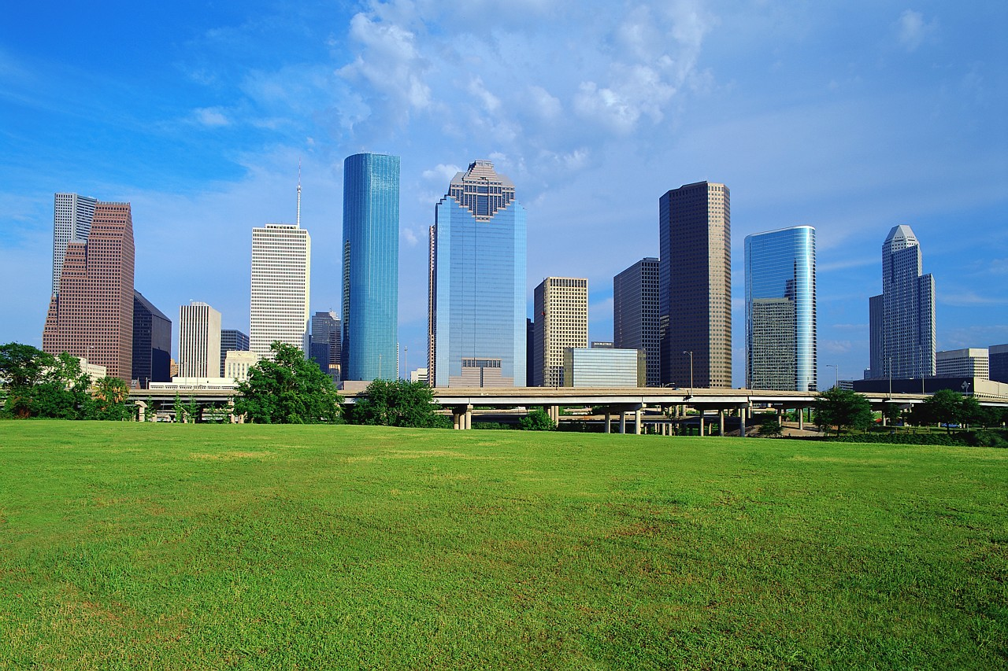

Data ___________________________________________

NO BAIRRO DOS PRONOMES

A cidade da Língua era uma cidade como as outras. A gente importante morava no centro e a gente pobre morava nos subúrbios.
- Vamos percorrer a cidade nova, que é a que mais nos interessa – propôs Narizinho.
Montaram o Rinoceronte, que se pôs a trote pelo morro abaixo. Chegados ao sopé, saltaram em terra, porque não seria gentil penetrarem na cidade da Língua montados em tão notável animal.
- Que bairro será este? – perguntou Narizinho.
- É um bairro muito importante, o dos nomes substantivos.
- E aquele?
- Bom – disse o Rinoceronte – aquele é o bairro dos adjectivos.
Os meninos admiraram-se de só verem palavras atreladas e então o Rinoceronte explicou que os adjectivos, coitados, só podem movimentar-se atrelados aos substantivos.
Emília, o Narizinho, o Rinoceronte e os meninos continuaram a viagem pela cidade da Língua e chegaram ao bairro dos pronomes.
- Os pronomes moram naquelas casinhas ali em frente – informou o Rinoceronte.
- A primeira, a mais pequena, é a dos pronomes pessoais.
Bateram à porta. Veio abrir o pronome Eu.
Narizinho fez as apresentações e o pronome Eu apresentou-lhes, por sua vez, os seus irmãos – Tu, Ele, Ela, Nós, Vós, Eles, Elas – e os seus primos – Me, Mim, Te, Ti, Nos, Vos, O, A, Os, As, Lhe, Lhes.
Na outra casa encontravam-se os pronomes possessivos: Meu, Teu, Seu, Nosso e Vosso, com as respectivas esposas e plurais.
Depois encontrámos os pronomes demonstrativos: Este, Esse, Aquele, com as suas respectivas esposas e parentes.
Emília estava radiante: “Gosto muito de conhecer os pronomes”.

Monteiro Lobato (adaptado)

Responde sobre o que te é pedido sobre o texto.

  - Quais são as personagens principais do texto?

__________________________________________________________

- Como se chama a cidade que Narizinho, Emília e o Rinoceronte foram conhecer?

_______________________________________________________________
- Assinala com um X o trajecto seguido pelas personagens, na viagem à cidade da Língua.
Bairro dos pronomes, Bairro dos substantivos, Bairro dos adjectivos.

Bairro dos adjectivos, Bairro dos substantivos, Bairro dos pronomes.

Bairro dos substantivos, Bairro dos adjectivos, Bairro dos pronomes.

Funcionamento da Língua

  - Copio as frases, substituindo os nomes por pronomes pessoais.

Os pronomes moram naquelas casinhas ali em frente.

_____________________________________________________________

Emília estava radiante.

_____________________________________________________________

Narizinho fez as apresentações.

_____________________________________________________________

Emília, O Narizinho, o Rinoceronte e os meninos continuaram a viagem pela cidade da Língua.
_____________________________________________________________

- Completo as frases, usando pronomes pessoais.

______ vamos à piscina.
______ queres vir também?
______ tem dois irmãos pequenos.
______ penso ficar em casa.
______preparais as vossas lições.
______viu um ninho.

- Completa as frases com os respectivos pronomes pessoais.

______ fui às compras e também levei a minha prima. ______ comprou um livro. De seguida, _____ fomos a uma pastelaria e encontrámo- ____ com um amigo. _____ convidou-____ para irmos ao cinema com ____ noutro dia.

- Sublinha neste pequeno texto os pronomes pessoais que encontrares.

“. . . – Que tens tu, menina?
- Tenho frio. – respondeu.
- Encosta-te a mim que o meu pêlo é quentinho.
Mas daí a pouco, estava de novo a chorar.
- Que tens tu, menina? – perguntou o coelhinho.
- Quero a minha casa. . . – respondeu ela."

- Constrói um pequeno texto sobre o tema que preferires, aplicando os pronomes pessoais.

_________________

_____________________________________________________________
__________________________________________________________________________________________________________________________________________________________________________________________________________________________________________________________________________________________________________________________________________________________________________________________________________________________________________________________________________________________________________________________________________________________________________________________________________________________________

